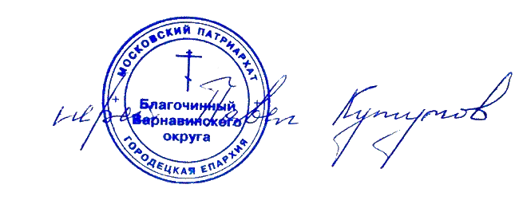  СОГЛАСОВАННО:  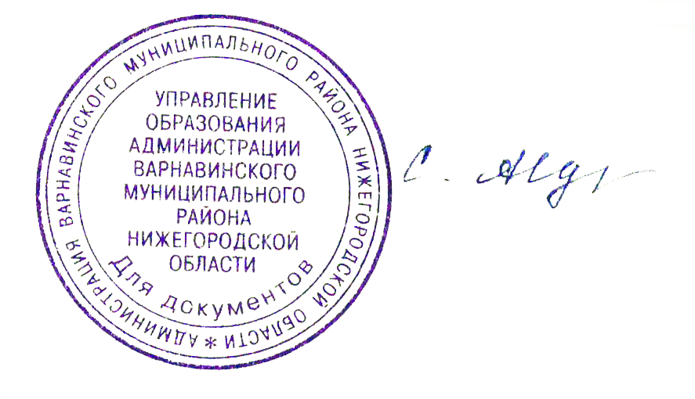  Начальник  Управления образования  Авдеева С.Ю.  ____________________________________ | УТВЕРЖДАЮ:  Благочинный  Варнавинского округа  иерей Павел Кутумов  _________________________________

ПОЛОЖЕНИЕ
о проведении Фестиваля народного творчества,
посвященного Рождеству Пресвятой Богородицы
и Всероссийскому Дню Матери

«Через Неё спасется мир»

Фестиваль народного творчества проходит по благословению
Его Преосвященства, Преосвященнейшего Августина,
Епископа Городецкого и Ветлужского

- ОБЩИЕ ПОЛОЖЕНИЯ
Настоящее Положение определяет цели, задачи и общий порядок организации фестиваля.

  - Епархиальный Фестиваль народного творчества «Через Неё спасётся мир» (далее Фестиваль) проводится по благословению Его Преосвященства, Преосвященнейшего Августина, епископа Городецкого и Ветлужского.
  - В 2022 году проведение Фестиваля «Через Неё спасётся мир» будет проходить on-line по двум направлениям:

1. Сценическое мастерство творческих коллективов и исполнителей.
2. Изобразительное и декоративно-прикладное творчество.

1.3 В рамках фестиваля проводятся следующие конкурсы:
- конкурс творческих коллективов и исполнителей,
- конкурс изобразительного и декоративно-прикладного творчества.

Темы проведения этого года патриотическая:
Посвящена Божией Матери – предстательнице и заступнице русского народа, Державной заступнице государства Российского; Родина-мать, мать-Отчизна; истории написания и явления икон Богородицы; явлений помощи Богородицы защитникам Отечества; матерям и материнству; теме семьи и детей.

Примеры тем для творчества:

- Радость Рождества Богородицы;
- Богородичные праздники;
- Жены-мироносицы среди нас;
- Родина – Мать зовёт;
- Великое счастье быть женщиной;
- Самая близкая и родная;
- Руки бабушки моей;
- Мамины глаза;
- Родина моя: горы и долины, реки и поля;
- темы семьи и детей.

- ЦЕЛИ И ЗАДАЧИ:
2.1.
- Объединение церковных и светских учреждений в рамках проведения епархиального фестиваля художественного творчества;
- Формирование нравственного типа личности через приобщение к традициям православной культуры.

2.2.
- Сохранение и развитие духовного и культурного наследия севера Нижегородской области;
- Содействие и поддержка талантливой молодежи, взрослого населения в реализации их творческого потенциала;
- Укрепление значения личности Матери в жизни каждого человека;
- Укрепление брачно-семейных отношений.
- Создание благоприятной среды для творческого общения жителей районов, расположенных на территории Городецкой епархии;
- Возрождение традиции народных празднований.

- ОРГАНИЗАТОРЫ ФЕСТИВАЛЯ

  - Организатор Фестиваля - Варнавинское благочиние, управление образования Варнавинского района.
  - Организаторы имеют право не допускать к участию в фестивале участников, нарушающих этические, моральные и духовно-нравственные нормы.

- УЧАСТНИКИ ФЕСТИВАЛЯ
Для участия в фестивале приглашаются: светские школы, православные церковно-приходские школы, творческие коллективы светских учреждений культуры, коллективы учреждений дополнительного образования, музыкальные школы и студии, школы искусств, коллективы светских учебных заведений.

- СРОКИ ПРОВЕДЕНИЯ:

Фестиваль проводится с 21 сентября по 15 ноября 2022 года.

- КОНКУРС ТВОРЧЕСКИХ КОЛЛЕКТИВОВ И ИСПОЛНИТЕЛЕЙ

  - Номинации для творческих коллективов и исполнителей.

- Инструментальная музыка: клавишные, струнные, щипковые, духовые, народные инструменты, оркестры;
- Вокал: (академический жанр, народная песня, фольклор)
  - Сольное пение
  - Вокальный ансамбль
  - Хоровое пение
- Художественное слово: стихи, проза;
- Театрализованная постановка: Театральная, литературно-музыкальная и поэтическая композиция, фольклорная постановка;
- Хореография: народный, классический, бальный танец;
- Устное творчество: стихи и проза собственного сочинения, посвященные Божией Матери, матерям и материнству, Родине-Матери.

  - Возрастные категории.

Для номинации «Сольное пение», «Инструментальная музыка», «Художественное слово»:
- до 7 лет,
- 7-12 лет,
- 13-18 лет,
- от 19 лет.

Для номинации «Вокальные ансамбли», «Хоровое пение», «Театрализованная постановка», «Хореография»:
- детско-юношеские коллективы,
- взрослые коллективы.

Для номинации «Устное авторское творчество»:
- до 7 лет,
- 7-15 лет,
- от 16 лет.
6.3. Требования к участникам конкурса:

Все участники конкурса должны быть одеты согласно православным и классическим традициям сценической исполнительской культуры (концертный вариант костюма).
6.4. Критерии оценки:

- уровень исполнительского мастерства, артистичность и выразительность;
- соответствие репертуара тематике конкурса и возрасту исполнителей;
- содержание и оригинальность исполнительской интерпретации.
- создание сценического образа. Сценическая культура и костюм.

6.5. Порядок проведения конкурса:

Отборочный районный тур проводится с 21 сентября по 7 ноября.
До 15 ноября члены районного жюри осуществляют оценку конкурсных работ.
По итогам отборочного тура определяются победители и лауреаты 1, 2 и 3 степени в каждой номинации.
Жюри имеет право отметить отдельные выступления и присвоить участникам звание «дипломанта».
Организаторы районного тура награждают победителей и лауреатов дипломами, остальные участники получают сертификат (всё в электронном варианте).
Информация об итогах конкурса будет размещена в районной группе фестиваля в социальной сети ВКОНТАКТЕ.

Победители в каждой номинации принимают участие в епархиальном (заочном – он-лайн!!!) отборочном туре конкурса творческих коллективов и исполнителей.

6.6. Требования к видеозаписи:
Видеозапись должна быть сделана с высоким качеством изображения и звука.

7. КОНКУРС ИЗОБРАЗИТЕЛЬНОГО
И ДЕКОРАТИВНО-ПРИКЛАДНОГО ТВОРЧЕСТВА

7.1. Номинации для выставки творческих работ

- Изобразительное творчество
- Декоративно-прикладное творчество
- Фотография

7.2. Требования к работам:

К участию в фестивале принимаются:

Рисунки, выполненные в технике:
- акварель,
- гуашь,
- масло,
- тушь,
- фломастер,
- карандаш.

Формат работы может быть: А – 3, А – 2.

Работы с использованием природных и современных материалов, выполненных в различных дизайнерских разработках и техниках:
- вышивка (крест, гладь), лоскутное шитье,
- вязание (крючком, на спицах),
- лепка (пластилин, глина, соленое тесто),
- плетение (лоза, бисероплетение, макраме, кружево),
- роспись (по дереву, батик, витраж),
- выжигание по дереву, выпиливание, резьба,
- мягкая игрушка,
- бумагопластика (квиллинг, модульное оригами, папье-маше, декупаж)
- соломка, береста, сухоцветы.
- моделирование из спичек, макет.

При создании выставки, фотокомпозиции должны быть в рамках с паспарту.

7.3. Выполнение и оформление работ:

Все работы должны быть выполнены самостоятельно, аккуратно оформлены и готовы к экспонированию.

На лицевой и оборотной стороне рисунка или творческой работы, а так же в группе ВК внизу фото необходимо указать:
- район, город или населенный пункт
- название учреждения
- фамилию, имя, возраст участника,
- название работы,
- фамилию, имя, отчество руководителя полностью,
- контактный телефон.

7.4. Возрастные категории:

Для номинации «Декоративно-прикладное творчество», «Изобразительное искусство»:
- до 7 лет,
- 7-12 лет,
- 13-18 лет,
- от 19 лет.
Для номинации «Фотокомпозиции» (фотография):
- до 15 лет,
- от 16 лет.

7.5. Критерии оценки:
- художественное мастерство и владение техникой исполнения,
- соответствие работ тематике конкурса,
- выразительное композиционное решение работы,
- оригинальное использование традиционных и привлечение новых материалов,
- самостоятельность исполнения работы (если работа выполнена преимущественно родителем или воспитателем ребенка – необходимо указать в заявке ФИО взрослого и сделать пометку «При участии ФИ ребенка»).
Работы, выполненные взрослыми от имени детей, рассматриваться не будут!

7.6. Порядок проведения конкурса:

Отборочный районный тур проводится с 21 сентября по 7 ноября.
До 15 ноября члены районного жюри осуществляют оценку конкурсных работ.
По итогам отборочного тура определяются победители и лауреаты 1, 2 и 3 степени в каждой номинации.
Жюри имеет право отметить отдельные выступления и присвоить участникам звание «дипломанта».
Организаторы районного тура награждают победителей и лауреатов дипломами, остальные участники получают сертификат участника (всё в электронном варианте).
Информация об итогах конкурса будет размещена в районной группе фестиваля в социальной сети ВКОНТАКТЕ.

Победители в каждой номинации принимают участие в епархиальном (заочном – он-лайн!!!) отборочном туре конкурса творческих работ.

- ЖЮРИ ФЕСТИВАЛЯ:

В состав жюри Фестиваля входят священнослужители, деятели культуры, музыканты, художники, педагоги дополнительного образования, сотрудники районного управления образования.
Жюри оценивает выступление коллективов и исполнителей, а также работы декоративно-прикладного и изобразительного творчества при закрытом судействе.
Жюри имеет право поделить призовые места между несколькими участниками или не присуждать его никому, если участники не соответствуют конкурсным требованиям.
Решение жюри не обсуждается и пересмотру не подлежит. Организаторы Фестиваля решение жюри не комментируют.

9. ПРИЛОЖЕНИЕ:

К конкурсной работе необходимо приложить ЗАЯВКУ в установленной форме (ПРИЛОЖЕНИЕ 1, ПРИЛОЖЕНИЕ 2).

Работы без заявки в установленной форме приниматься не будут.

ПРИЛОЖЕНИЕ 1

ЗАЯВКА НА УЧАСТИЕ В ФЕСТИВАЛЕ
НАРОДНОГО ТВОРЧЕСТВА, посвященного событию Рождества пресвятой Богородицы»
«Через Нее спасется мир»
(конкурс творческих коллективов)

№ | Благочиние | ФИ участника/  название коллектива | Возраст | Кол-во  участников | Название и автор  произведения | Название учреждения | ФИО руководителя | Контактный номер телефона
Номинация: например «Сольное пение»
Возрастная категория: например «до 7 лет»

ПРИЛОЖЕНИЕ 2

ЗАЯВКА НА УЧАСТИЕ В ФЕСТИВАЛЕ
НАРОДНОГО ТВОРЧЕСТВА, посвященного событию Рождества пресвятой Богородицы»
«Через Нее спасется мир»
(конкурс декоративно-прикладного и изобразительного творчества)

№ | Благочиние | ФИ участника | Возраст | Название работы | Техника исполнения | Название учреждения | ФИО руководителя | Контактный номер телефона
Номинация: например «Изобразительно творчество»
Возрастная категория: например «до 7 лет»

